Práctica Convocatoria Extraordinaria 3EVAL 2022

Vamos a crear una aplicación con una ventana para la base de datos TIENDA y la tabla ENCURTIDOS. (Al final se muestran las sentencias SQL para crear la BD y la tabla).

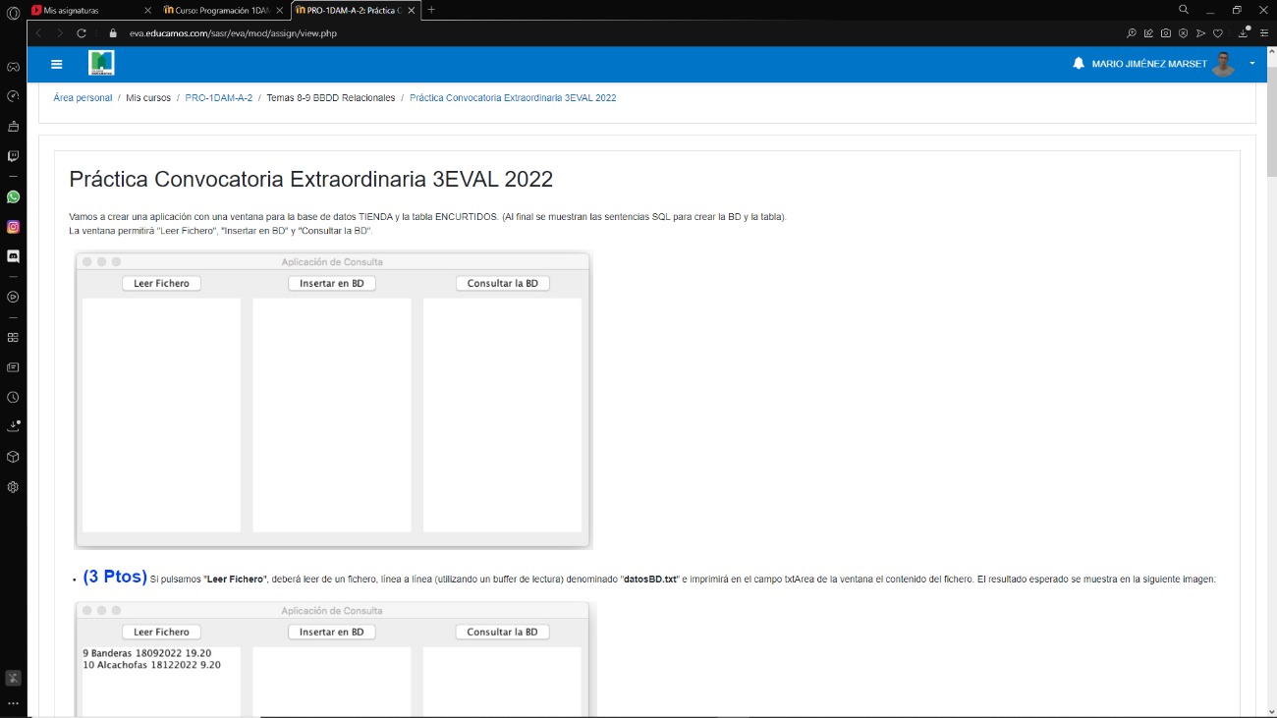La ventana permitirá "Leer Fichero", "Insertar en BD" y "Consultar la BD".

* 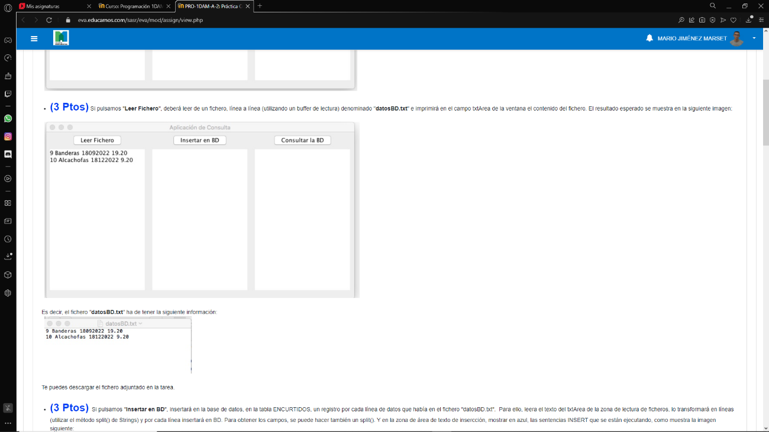**(3 Ptos)** Si pulsamos "**Leer Fichero**", deberá leer de un fichero, línea a línea (utilizando un buffer de lectura) denominado "**datosBD.txt**" e imprimirá en el campo txtArea de la ventana el contenido del fichero. El resultado esperado se muestra en la siguiente imagen:

Es decir, el fichero "**datosBD.txt**" ha de tener la siguiente información:

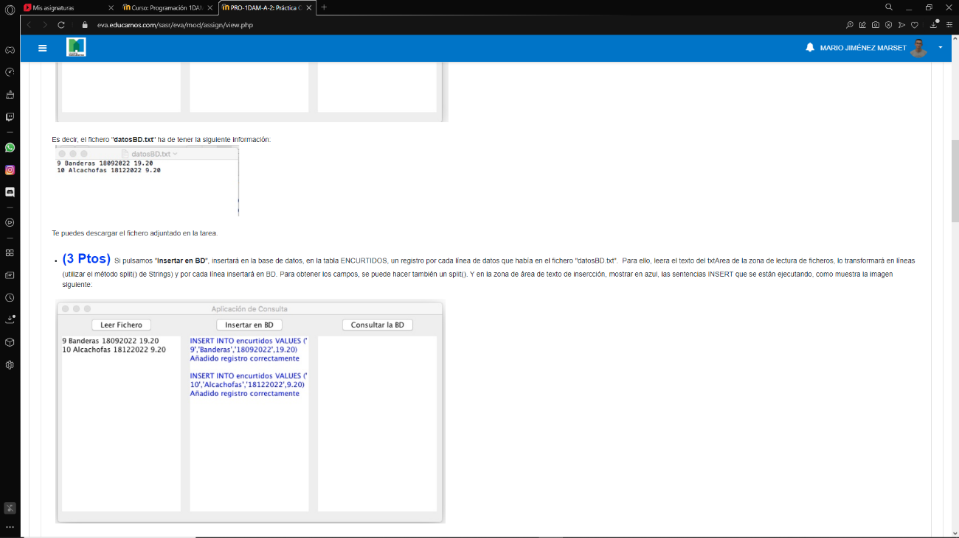

Te puedes descargar el fichero adjuntado en la tarea.

* **(3 Ptos)** Si pulsamos "**Insertar en BD**", insertará en la base de datos, en la tabla ENCURTIDOS, un registro por cada línea de datos que había en el fichero "datosBD.txt".  Para ello, leera el texto del txtArea de la zona de lectura de ficheros, lo transformará en líneas (utilizar el método split() de Strings) y por cada línea insertará en BD. Para obtener los campos, se puede hacer también un split(). Y en la zona de área de texto de insercción, mostrar en azul, las sentencias INSERT que se están ejecutando, como muestra la imagen siguiente:

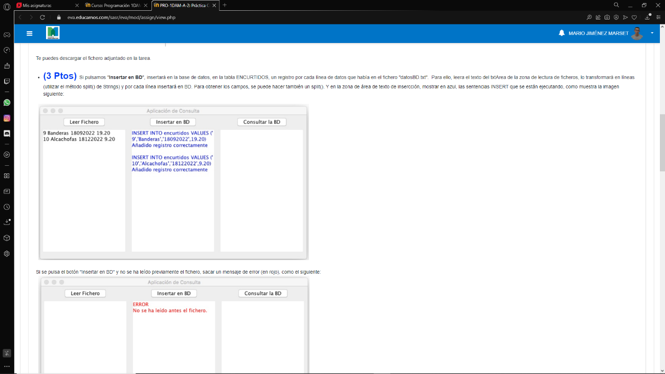

Si se pulsa el botón "Insertar en BD" y no se ha leído previamente el fichero, sacar un mensaje de error (en rojo), como el siguiente:

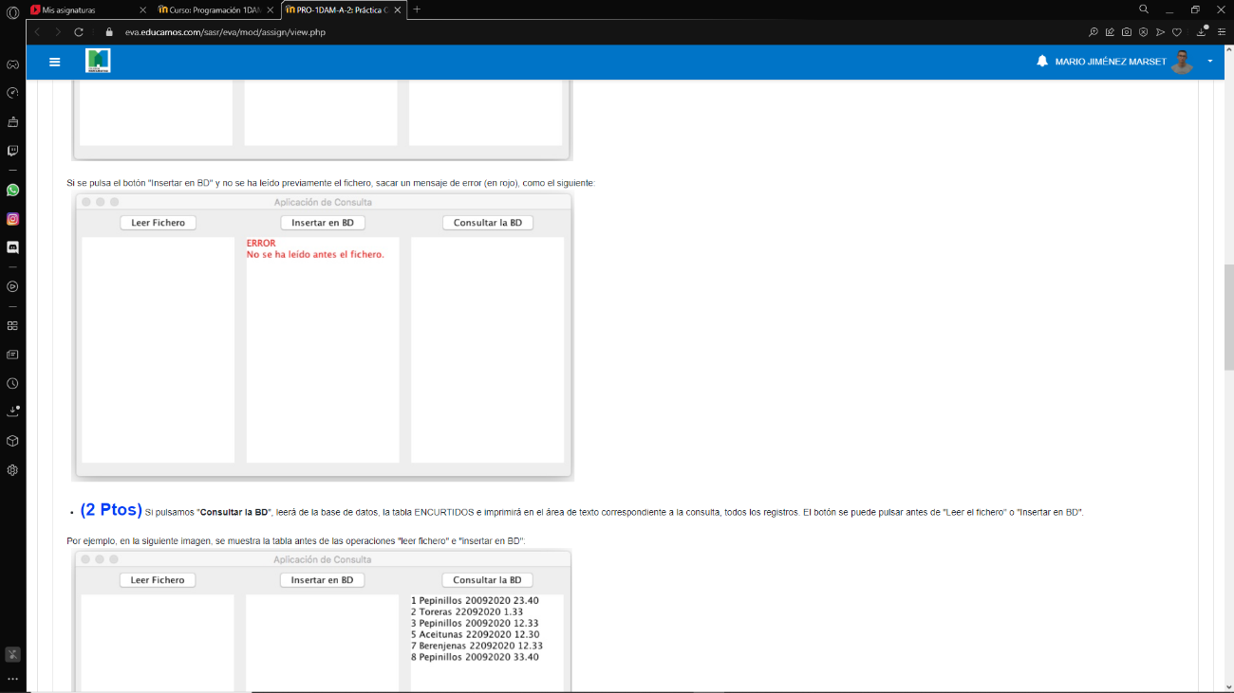

* **(2 Ptos)** Si pulsamos "**Consultar la BD**", leerá de la base de datos, la tabla ENCURTIDOS e imprimirá en el área de texto correspondiente a la consulta, todos los registros. El botón se puede pulsar antes de "Leer el fichero" o "Insertar en BD".

Por ejemplo, en la siguiente imagen, se muestra la tabla antes de las operaciones "leer fichero" e "insertar en BD":

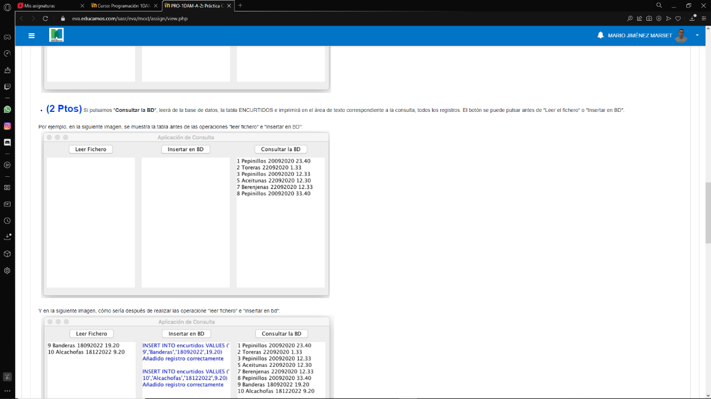

Y en la siguiente imagen, cómo sería después de realizar las operacione "leer fichero" e "insertar en bd":

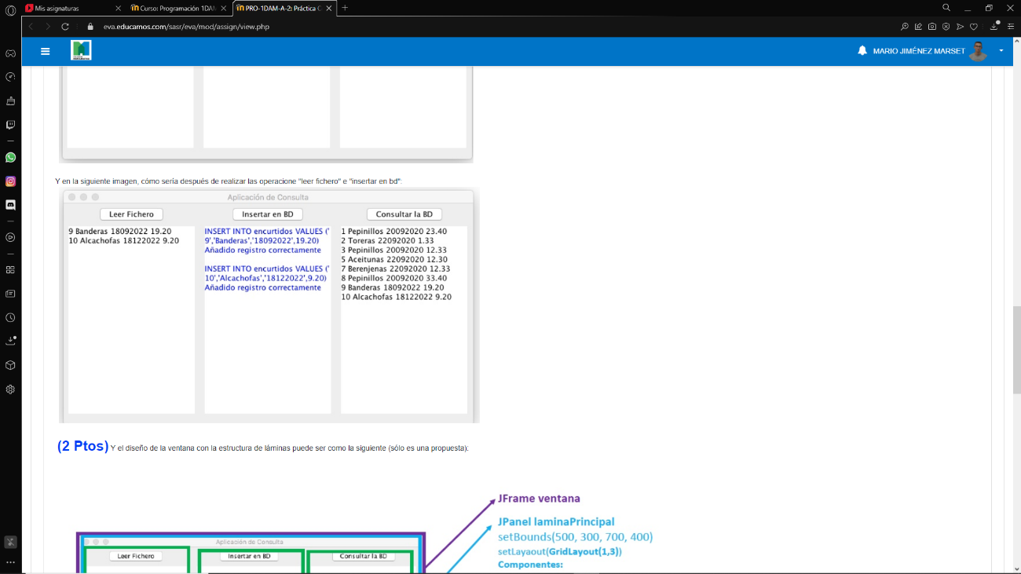

**(2 Ptos)** Y el diseño de la ventana con la estructura de láminas puede ser como la siguiente (sólo es una propuesta):

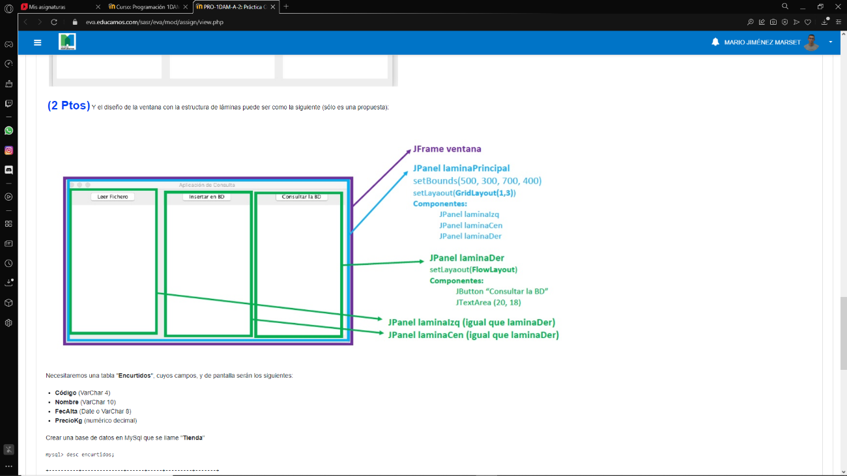

Necesitaremos una tabla "**Encurtidos**", cuyos campos, y de pantalla serán los siguientes:

* **Código**(VarChar 4)
* **Nombre**(VarChar 10)
* **FecAlta**(Date o VarChar 8)
* **PrecioKg** (numérico decimal)

Crear una base de datos en MySql que se llame "**Tienda**"

﻿mysql> desc encurtidos;

+----------+--------------+------+-----+---------+-------+

| Field    | Type         | Null | Key | Default | Extra |

+----------+--------------+------+-----+---------+-------+

| CODIGO   | varchar(4)   | YES  |     | NULL    |       |

| NOMBRE   | varchar(10)  | YES  |     | NULL    |       |

| FECALTA  | varchar(8)   | YES  |     | NULL    |       |

| PRECIOKG | decimal(5,2) | YES  |     | NULL    |       |

+----------+--------------+------+-----+---------+-------+

4 rows in set (0.01 sec)  
mysql>